INTRODUÇÃO

Precisamos descobrir o papel que a respiração do solo atua na regulação da concentração de CO2 atmosférico e dinâmica do clima. Visto que a mudança climática é um dos principais desafios da humanidade, a quantificação da respiração do solo não é mais apenas uma questão acadêmica tediosa. Isto é também relevante para fazendeiros, engenheiros florestais e funcionários do governo.

DEFINIÇÃO

Todos os organismos vivos, plantas, animais e microrganismos, compartilham vias respiratórias semelhantes para obter a energia que alimenta a vida enquanto liberam CO2. Fisiologicamente, a respiração é uma série de processos metabólicos que quebram e/ou catabolizam moléculas orgânicas para liberar energia, água e carbono.

Respiração do solo significa que a biomassa viva do solo respira CO2, enquanto os organismos do solo ganham energia por catabolizar matéria orgânica com a finalidade de sustentar a vida.

Tecnicamente, a taxa de produção de CO2 no solo (ou seja, a taxa de respiração do solo) não pode ser medida diretamente no campo. As medições são frequentemente feitas na superfície do solo para quantificar a taxa de emissão de CO2 (FCO2) do solo para a atmosfera. A taxa instantânea de emissão de CO2 (FCO2) do solo é controlada não apenas pela taxa de respiração do solo, mas também pelo transporte de CO2 ao longo do perfil do solo e na superfície do solo. O transporte de CO2 é influenciado pela força do gradiente de concentração de CO2 entre o solo e a atmosfera, a porosidade do solo, a velocidade do vento e outros fatores. Em um estado estacionário, a taxa de emissão de CO2 (FCO2) na superfície do solo é igual à taxa de produção de CO2 no solo. Nesse caso, a emissão de CO2 (FCO2) do solo é praticamente equivalente à respiração do solo e, portanto, os dois termos são intercambiáveis em uma escala de longo prazo.

HISTÓRIA DE PESQUISA

A pesquisa sobre a respiração do solo tem uma história impressionantemente longa (Fig. 1.3) e pode ser datada de volta aos artigos de Wollny (1831), Boussingault e Levy (1853) e MOiler (1879).

Turpin (1920) revisou a respiração do solo e concluiu que a fonte primária de efluxo de CO2 dos solos era atribuível à decomposição bacteriana.

Um grande avanço técnico foi feito na década de 1950: o analisador de gás infravermelho (IRGA) foi usado para medir a respiração do solo. Haber (1958) primeiro usado IRGA para calibrar o método de absorção de álcali. Golley et al. (1962) estiveram entre os primeiros a fazer medições de campo da respiração do solo no solo de turfa de uma floresta de mangue usando IRGA.

Bunt e Rovira (1954) estudaram a respiração do solo em uma faixa de temperatura de 10 a 70 Cº. Eles descobriram que a captação de O2 e liberação de CO2 aumentou com a temperatura de até 50 Cº, acima da qual diminuiu. Muitos estudos demonstraram que a respiração do solo se correlacionou exponencialmente com a temperatura (Wiant 1967, Kucera e Kirkhma 1971, Medina e Zelwer 1972). Um laboratório de estudo sugeriu que a respiração microbiana diminuiu quando a umidade do solo estava abaixo de 40% ou acima de 80% da capacidade de retenção do campo (Ino e Monsi 1969). A combinação da temperatura e da umidade do solo pode ser responsável por até 90% da variação da respiração do solo medida no campo (Reiners 1968).

Desde a década de 1990, a pesquisa sobre a respiração do solo tem sido impulsionada principalmente por mudanças globais. Em particular, o artigo de Tan et al. (1990) desempenhou um papel crítico em atrair a atenção dos pesquisadores para a terra biosfera. Sua análise de dados atmosféricos de CO2 sugeriu que a biosfera terrestre pode absorver uma grande parte do carbono emitido por fontes antropogênicas. Os IRGAs portáteis têm sido amplamente usados para medir os fluxos de CO2 na superfície do solo desde o início dos anos 1990 (Norman et al. 1992).

CONDENSAÇÃO DAS INFORMAÇÕES

O dióxido de carbono liberado pela decomposição microbiana da serapilheira e da MOS é acompanhado pela imobilização ou mineralização de nutrientes e, portanto, está relacionado à dinâmica dos nutrientes do solo. A respiração do solo desempenha um papel crítico na regulação dos ciclos globais e regionais do carbono. Sua sensibilidade à temperatura é uma questão chave na modelagem de feedback entre o ciclo global do carbono e as mudanças climáticas em resposta ao aquecimento antropogênico. Embora não seja o mecanismo direto subjacente ao armazenamento de carbono na terra, a respiração do solo é relevante para entender o sequestro de carbono e os mercados globais de comércio de carbono.

IMPORTÂNCIA E FUNÇÕES DA RESPIRAÇÃO DO SOLO

Como parte integrante do ciclo de carbono do ecossistema, a respiração do solo está relacionada a vários componentes da produção do ecossistema. A respiração do solo também está intimamente associada a processos de nutrientes, como decomposição e mineralização.

RESPIRAÇÃO DO SOLO E EQUILÍBRIO DE CARBONO DO ECOSSISTEMA

O ciclo do carbono em um ecossistema geralmente se inicia quando as plantas fixam o CO2 do ar e o convertem em compostos orgânicos de carbono através da fotossíntese.

Folhas e raízes finas geralmente vivem por vários meses até alguns anos antes da morte, enquanto os tecidos lenhosos podem crescer por centenas de anos nas florestas. Materiais vegetais mortos (ou seja, “lixo”) são decompostos por microrganismos para fornecer energia para o crescimento da biomassa microbiana e outras atividades. Ao mesmo tempo, o CO2 é liberado de volta para a atmosfera através da respiração microbiana. A biomassa microbiana viva é misturada com resíduos orgânicos de plantas mortas e micróbios mortos para formar a **matéria orgânica do solo (MOS)**. A MOS pode armazenar carbono no solo por centenas e milhares de anos antes de ser decomposto em CO2 pela respiração de micróbios.

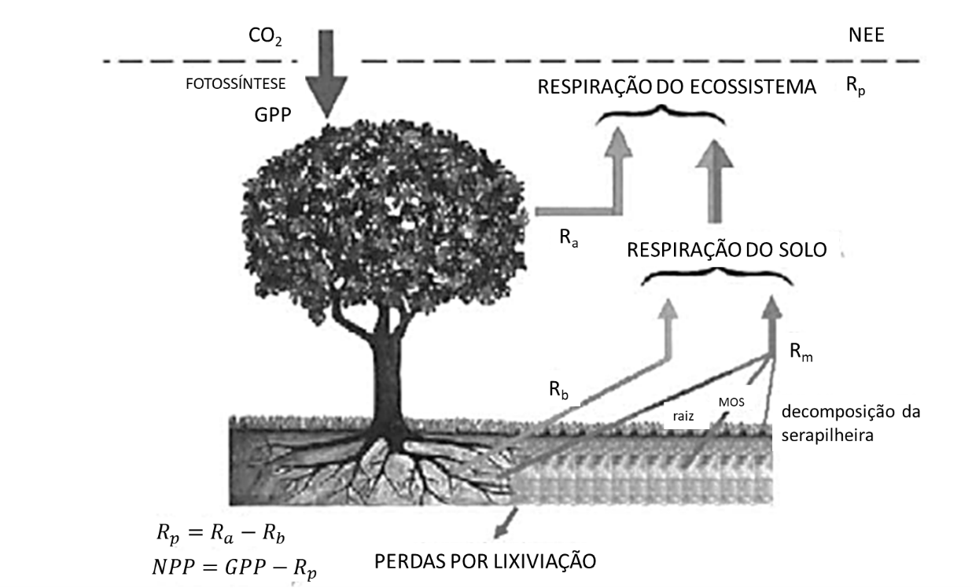

Através do ciclo do carbono, o CO2 é produzido tanto pela respiração da planta (Rp) quanto pela respiração microbiana (Rm) que ocorre durante a decomposição da serapilheira e da MOS. A Rp é frequentemente chamada de respiração autotrófica e pode ser separada em respiração das plantas acima do solo (Ra) e respiração das plantas abaixo do solo (Rb).A respiração microbiana (Rm) durante a decomposição da serapilheira e da MOS (MATÉRIA ORGÂNICA DO SOLO) é chamada de respiração heterotrófica.

**Rs = Rb + Rm**

Rs: taxa de efluxo medida na superfície do solo.

Rb: respiração das plantas abaixo do solo, frequentemente equivalente à respiração das raízes.

Rm: respiração microbiana.

**Re = Ra + Rs**

Re: respiração do ecossistema.

Ra: respiração das plantas acima do solo.

Rs: taxa de efluxo medida na superfície do solo.

A relação de Rs com Re, como visto na equação 2.2, é bem ilustrada por dados coletados de uma floresta mista de madeira dura dominada por álamos em Michigan de 1999 a 2003 (Curtis et al. 2005). Em média, ao longo dos cinco anos Rs responde por 71% do Re, enquanto as folhas e a madeira viva acima do solo combinadas (Ra) contribuem com o restante do Re. Normalmente, Rs contribui com 30-80% de Re nas florestas.

**NEP = GPP - Ra – Rs**

NEP: produção ecossistêmica líquida.

GPP: produção primária bruta.

Ra: respiração das plantas acima do solo.

Rs: taxa de efluxo medida na superfície do solo.

ou Rs está relacionado ao NEP através do NPP, que é o GPP menos a respiração da planta autotrófica, por:

**NEP = NPP – Rm ou**

**= NPP + Rb – Rs**

NEP: produção ecossistêmica líquida.

NPP: produção primária líquida.

Rm: respiração microbiana.

Rs: taxa de efluxo medida na superfície do solo.

Rb: respiração das plantas abaixo do solo, frequentemente equivalente à respiração das raízes.

A Equação acima é uma base quantitativa da abordagem biométrica para a estimativa do armazenamento líquido de carbono em um ecossistema (ou seja, NEP).

**Rs = aLa + b**

La:serapilheira acima do solo.

Rs: taxa de efluxo medida na superfície do solo.

a e b: coeficientes.

O coeficiente de regressão a é geralmente cerca de 3 (Raich e Naderhoffer 1989, Davidson et al. 2002a), sugerindo que a liberação de carbono da respiração do solo é quase três vezes a entrada de carbono da serapilheira acima do solo.

RESPIRAÇÃO DO SOLO E CICLO DE NUTRIENTES

A liberação de carbono combinada com a imobilização de nitrogênio durante a decomposição da serapilheira diminui gradualmente a razão carbono-nitrogênio (C:N) até que o nitrogênio mineralizado do substrato da serapilheira seja maior do que o necessário para o crescimento microbiano.

A decomposição da MOS (MATÉRIA ORGÂNICA DO SOLO) geralmente resulta em liberações líquidas de nitrogênio, uma vez que C:N de MOS (MATÉRIA ORGÂNICA DO SOLO) é geralmente menor que 20, muito mais próximo de C:N de micróbios do que lixo (Paul e Clark 1996).

RESPIRAÇÃO DO SOLO E REGIONAL E GLOBAL CICLO DE CARBONO

O ciclo do carbono em escala global envolve trocas de CO2 entre a biosfera terrestre, a atmosfera, os oceanos e a crosta terrestre (Fig. 2.3). A cada ano, a fotossíntese das plantas terrestres absorve aproximadamente 120 Pg (1015 g) C ano -1 da atmosfera. Uma quantidade semelhante de carbono é liberada de volta para a atmosfera através da respiração do ecossistema.

A queima de combustíveis fósseis por humanos atualmente adiciona cerca de 6 Pg C yr -1 à atmosfera. A remoção da vegetação nativa, o desmatamento e o fogo liberam 1,2 Pg Cyr -1 adicionais para a atmosfera. A quantidade de CO2 adicionada à atmosfera pelas atividades humanas pode parecer muito pequena em comparação com as taxas de fluxos através de processos naturais, como fotossíntese e respiração. Mas basta uma pequena mudança para perturbar o equilíbrio do ciclo global do carbono. Do total de emissões antropogênicas, pouco mais da metade permanece na atmosfera, enquanto o restante é sequestrado na biosfera terrestre e nos oceanos.

A capacidade potencial de sumidouro de carbono nos solos por meio do manejo do ecossistema é aproximadamente igual à perda histórica acumulada de carbono. O dreno de solo atingível é de 50 a 66% da capacidade potencial. A taxa otimista de sequestro de carbono do solo é de 0,6 a 1,2 Pg C ano -1 (Lal 2003) e uma taxa mais provável de 0,3 a 0,5 Pg C ano -1 (Sauerbeck 2001). O sequestro de carbono na taxa otimista restauraria a maior parte do carbono perdido dentro de 50 a 100 anos. Assim, o sequestro de carbono nos solos compensa potencialmente as emissões de combustíveis fósseis em 0,4 a 1,2 Pg C ano -1, ou 5 a 15% das emissões globais de combustíveis fósseis.

O reservatório do solo do qual a respiração do solo libera carbono é cerca de quatro vezes o reservatório atmosférico. Assim, uma pequena mudança na respiração do solo pode alterar seriamente o equilíbrio da concentração de CO2 atmosférico.

Devido ao seu papel crucial na regulação do ciclo global do carbono, a sensibilidade à temperatura da respiração do solo tem sido extensivamente estudada, usando abordagens experimentais e de modelagem. Giardina e Ryan (2000).

RESPIRAÇÃO DO SOLO E MUDANÇAS CLIMÁTICAS

A respiração do solo torna-se relevante para as mudanças climáticas porque o CO2 liberado pela respiração do solo é um dos gases de efeito estufa.

O aumento dramático na temperatura global é em grande parte devido à respiração estimulada e à oxidação da matéria orgânica em solos mais quentes. Assim, a respiração do solo é um processo crítico que está envolvido no feedback positivo entre as mudanças climáticas e o ciclo global do carbono. Uma compreensão das respostas da respiração do solo ao aquecimento global é agora urgentemente necessária para avaliar a incerteza nas projeções das mudanças climáticas globais.

RESPIRAÇÃO DO SOLO E ARMAZENAMENTO E COMÉRCIO DE CARBONO

O mercado oferece incentivos para a redução do CO2 atmosférico pelos países que buscam cumprir suas obrigações no âmbito do Protocolo de Kyoto, bem como por jurisdições nacionais ou regionais voluntárias fora do Protocolo de Kyoto. O Protocolo de Kyoto, formalmente conhecido como Convenção-Quadro das Nações Unidas sobre Mudanças Climáticas (UNFCCC), foi forjado em Kyoto, Japão, em dezembro de 1997. Entrou em vigor como um tratado internacional em fevereiro 2005.

O mercado de comércio de emissões oferece a oportunidade para agricultores e silvicultores lucrar com a venda de créditos de emissão para as partes que procuram compensar parcialmente sua obrigação de redução de CO2. As partes compradoras podem achar mais barato terceirizar parte de seu compromisso de mitigação de emissões nos sumidouros naturais do que tomar outras medidas para reduzir as emissões. Esta prática de comércio de mercado fornece às partes vendedoras novos incentivos financeiros para uma gestão ambientalmente amigável da terra e reabilitação florestal.

As medidas de gestão para melhorar o armazenamento de carbono na silvicultura incluem o prolongamento das rotações, mudança de espécies de árvores, silvicultura de cobertura contínua, controle de incêndios, armazenamento combinado de água com florestamento de turfeiras, fertilização, regimes de desbaste e rotação mista de espécies.

A agrossilvicultura tem sido amplamente praticada no Punjab e na Índia, onde as plantações crescem sob a copa das árvores. As combinações de árvores, culturas e forragens em agroflorestas podem promover o sequestro de carbono e o uso sustentável de outros recursos.

Os solos naturais retêm carbono em microagregados estáveis ​​por centenas e milhares de anos, a menos que as condições ambientais sejam alteradas e a estrutura estável do solo seja danificada. Práticas de cultivo como a aragem quebram os agregados do solo, expõem a matéria orgânica originalmente protegida nos solos a ataques microbianos e, assim, aceleram a decomposição e as perdas respiratórias de carbono para a atmosfera. Solos degradados pelo cultivo são mais suscetíveis à erosão acelerada, que transporta carbono para rios e oceanos, onde é parcialmente liberado na atmosfera por desgaseificação (Richey et al. 2002). Após a conversão de ecossistemas naturais em agrícolas, o carbono orgânico nos solos foi esgotado em até 60% nas regiões temperadas e 75% ou mais nos trópicos.

A capacidade potencial de sumidouro de carbono nos solos por meio do manejo do ecossistema é aproximadamente igual à perda histórica acumulada de carbono. O dreno de solo atingível é de 50 a 66% da capacidade potencial. A taxa otimista de sequestro de carbono do solo é de 0,6 a 1,2 Pg C ano -1 (Lal 2003) e uma taxa mais provável de 0,3 a 0,5 Pg C ano -1 (Sauerbeck 2001). O sequestro de carbono na taxa otimista restauraria a maior parte do carbono perdido dentro de 50 a 100 anos. Assim, o sequestro de carbono nos solos compensa potencialmente as emissões de combustíveis fósseis em 0,4 a 1,2 Pg C ano -1, ou 5 a 15% das emissões globais de combustíveis fósseis.

As entradas de carbono podem ser aumentadas cultivando culturas de biomassa mais altas, deixando mais biomassa agrícola para se decompor in situ, aumentando a NPP abaixo do solo e cultivando culturas de cobertura durante partes do ano.

Assim, a restauração do solo e regeneração da floresta, plantio direto, culturas de cobertura, manejo de nutrientes, adubação e aplicação de lodo, pastagem melhorada, conservação e captação de água, irrigação eficiente, práticas agroflorestais e cultivo de culturas energéticas em terras de reserva são práticas de manejo recomendadas. Essas práticas de manejo adicionam grandes quantidades de biomassa ao solo, causam distúrbios mínimos do solo, conservam o solo e a água, melhoram a estrutura do solo, aumentam a atividade e a diversidade de espécies da fauna do solo e fortalecem os mecanismos de ciclagem elementar.

A taxa de sequestro de carbono do solo por meio do manejo da terra geralmente segue um declínio gradual. Atinge um máximo nos primeiros 5 a 20 anos após a conservação da terra e continua até que a MOS atinja um novo equilíbrio. As taxas de sequestro de carbono do solo em ecossistemas agrícolas e restaurados variam de 0 a 15gCm-2 anos -1 em regiões secas e quentes (Armstrong et al. 2003) e 10 a 100gCm-2 anos -1 em climas úmidos e frios (West and Post 2002).